2012

DURECU Guillaume, BELLUOT Vincent, SUC Yoan, TINELLI Xavier

[Projet differencie]
Il s’agit d’étudier la dynamique des populations et de coder notre propre système avec des prédateurs.

Table des matières
- Résumé des Livrable précédents……………………………………………………………………………………………3
- Modèles individu-centré…………………………………...………………………………………………………………….
- Finalité de l’approche………………………..……….…………………………………………………………….4
- Intérêts et difficultés…………………………………………………………………………………………………5
- Individus, agents, objets… un peu de terminologie………………..…………………………..6
- Définition formelle de modèles individus-centrés pour la simulation sociale…..…7
- Différentes approches individus-centrées………………………………..……………………..10
- La microsimulation…………………………………..………………………………………...10
- La théorie des jeux……………………………..………………………………………………11
- Les automates cellulaires………………………………..…………………………………..11
- Simulations orientées-objet et simulations multi-agents…………..………….13
- Darwin Bot…………………………………………………………………………………………15
- Gene Pool…………………………………………………………………………………………..15
- Life Drop……………………………………………………………………………………………16
- PolyWorld………………………………………………………………………………………….17
- Notre Modèle…………..…………………………….……………………………………………………………………………18
  - Généralité……………………………………………………………………………………………………………….18
  - Nos Pandas……………………………………………………………………………………………………………..18
  - Vision de l’environnement………………………………………………………………………………………19
  - Actions…………………………………………………………………………………………………………………….19
    - Déplacement……………………………………………………………………………………………...19
    - Nourriture…………………………………………………………………………………………………..19
    - Reproduction………………………………………………………………………………………………19
  - Prédateurs………………………………………………………………………………………………………………19
  - Comportement……………………………………………………………………………………………………….19
- Conclusion………………………………………………………………..…………………………………………………………20

Résumé du
Livrable 1
Dans notre précédent livrable, nous avons présenté plusieurs modèles fondamentaux de la dynamique des populations. Nous avons essayé de comprendre leurs intérêts et de voir quels sont leurs limites. Parmi ces modèles, nous avons vu le modèle de Malthus, le modèle de Verhulst, le modèle de Lokta-Volterra ou encore le modèle de Leslie. Durant notre recherche, nous avons remarqué que le sujet de la dynamique des populations reste un sujet très important pour comprendre le monde dans lequel nous vivons et qu’il sera toujours d’actualité. En outre, le nombre de modèles différents nous montre bien l’intérêt que représente ce sujet pour les scientifiques.
Avant de présenter notre population de pandas que nous avons codé en C++ dans lequel nous avons implémenté de la nourriture, des prédateurs, nous allons d’abord vous parlez de la notion de modèle individu-centré, puis, nous allons nous pencher sur notre propre modèle.

Résumé du
Livrable 2

Dans notre précédent livrable, nous avons présenté ce qu’était qu’un modèle individu-centré ainsi que plusieurs approches différentes de ce modèle. Ainsi, nous avons pu comprendre l’importance de ces études à travers plusieurs exemples comme Gene Pool, PolyWorld ou encore Darwin Bot. Cela nous a été fondamental dans la conception de notre environnement et notre interface graphique. Au vue du nombre d’exemple que l’on a pu voir, nous remarquons que ce modèle intervient dans beaucoup de domaines différents qui ne sont pas forcément liés.

L’objectif du livrable numéro un était donc de se renseigner à propos des modèles agrégés d'éco-système artificiel. C'est ainsi que nous faisions connaissance avec le modèle de Verhulst ou encore celui de Lotka-Volterra. C’est l'étude de ces modèles et des modèles individus centré du livrable numéro deux qui nous ont permis de nous orienter dans les choix fait pour notre éco-systeme.
Maintenant, nous allons voir les différents aspects de notre programme, les proies, les prédateurs, voir les comportements et surtout voir les études scientifiques que l’on en tire.

Présentation de l’éco-système

Notre éco-système est basé sur un système proie/prédateur. Il se nomme PandaLand, car notre proie est le panda qui est chassé par les Hommes. Les pandas subviennent à leurs besoins en mangeant des bamboos, tandis que les hommes mangent les pandas. C'est un système d'enclos, c'est à dire que les bord de la fenêtre ne sont pas reliés entre eux.
De plus, l’évolution des pandas se déroule de la meme manière que celle des Hommes, grâce à des quelques “règles” simples.

- La nourriture
Tout d'abord, les pandas se déplacent vers le bambou le plus proche alors que les Hommes se déplacent vers le pandas le plus proche. Le système de nourriture permet de réguler la jauge de vie de chacune des espèces. Un pandas qui possède une quantité de point de vie maximum, ne nait pas avec ce maximum, mais avec un nombre de point de vie aléatoire tournant autour de la moitié de sa jauge. Chaque fois qu'il mange un bamboo, des points de vie lui sont ajoutés. De meme pour les hommes.
Cependant les pandas vont “gagner” moins de point de vie par bambou, que les hommes en gagnent par panda. Ce système permet de réguler une sorte d'appetît, puisque lorsque l'individu est au maximum de sa vitalité, il n'éprouve pas le besoin de manger. Associé au système de viellissement qui correspond a une perte de point de vie à chaque tour, cela permet à notre système d'être le plus fidèle à ce qui nous semble être la réalité.

- La reproduction
Un des principes essentiels au bon déroulement de la vie d’une espèce est la reproduction.
En effet, chacune des espèces, pour perdurer, doit pouvoir se reproduire. Ainsi chaque fois que deux individus d'une même espèce, mais de sexe différent, se rencontrent, nous simulons une sorte d'affinité par un tirage aléatoire pour définir si l'individu femelle de la rencontre tombe enceinte ou non. Car toujours dans un soucis de réalisme, il nous semble important que nos espèces simulent des rencontres non sexuelles. Se pose ensuite la question de la gestation. La mise en place de l'attente d'un certain nombre de tour permet de simuler une grossesse qui aboutie à la naissance d'un nouvel individu de sexe tiré au hasard pour simuler une chance sur deux. Les progénitures naissent adultes et sont pourvus des mêmes aptitudes que tous les individus de l'espèce, dés la naissance.

- La repousse
Cette règle concerne la repousse de bambou. Nos bambous, comme dans une foret, repousse de manière aléatoire en apparaissant sur l'enclos de tel sorte que nos pandas ne manquent jamais de nourriture.

- La sécheresse
Afin de simuler les saisons, un événement climatique aléatoire apparait ; la sécheresse. Dans le but de faire des observations, nous avons trouvé intéressant d'ajouter à notre projet, un événement qui viendrait perturber le système pour en étudier les conséquences sur nos populations. Nous avons donc mis en place un système de sécheresse qui vient, de manière aléatoire, altérer le fonctionnement “normal” du sytème par l'empêchement de la repousse de bambous.
Cet événement intervient selon le pourcentage fixé dans le code.

- Le déplacement
Enfin, nous avons trouvé judicieux, encore une fois par soucis de realism, de doter les pandas d'une vitesse de déplacement légérement supérieure à celle des Hommes. Pour que les pandas aient un système d'échapatoire face à leurs prédateurs.

Mise en place et observations

Après avoir défini de quoi serait constitué notre eco-système et comment il allait fonctionner, il nous a fallu essayer de trouver les conditions initiales qui nous permettraient de faire les meilleures observations. Et notamment, la question de la population initiale de chaque espèce se posait. Nous n'avons eu d'autre choix que de trouver à tâtons. Et nous somme arrivé au resultat suivant.
Le nombre optimal pour chaque paramètre de notre programme est 30 hommes, 50 pandas et 10 bambous. Ce sont les conditions initiales pour lesquelles nous observons le moins d'effondrement du système. Afin de faire des observations mesurées, nous avons mis en place un graphique qui se trace en temps reel, afin de suivre l'évolution des populations.

- Observations de premier niveau
Dans le cas optimal que nous avons précédemment explicité, l'évolution des pandas à long terme est liée de l'évolution des Hommes, et respecte l'idée du modèle de Lotka-Volterra, autrement appelé le "modèle proie-prédateur".
En effet, après quelques tours, nous pouvons observer que, pendant que la population de panda augmente, grâce notamment aux bambous, la population d'Homme croît aussi, mais de manière moins importante. Mais, lorsque le manque de bambous se fait ressentir, la population de panda décroit obligatoirement, leurs prédateurs prenant le dessus, avant que la tendance ne s'inverse à nouveau lorsque de nouveaux bambous apparaissent.
On observe des cas de courses poursuite lorsque les pandas se dirige vers un groupement de bambous proche alors que les hommes suivent les pandas. Ce comportement n'est pas sans rappeller la chasse ce qui à été une superbe découverte pour nous. Sans avoir prevu ce genre de comportement nous avons pu les observer

- Observations approfondies

Les effets de la sécheresse. La sécheresse qui stoppe le “spawn” des bambous doit normalement nous montrer que les pandas ne pouvant plus manger a leurs fin décline. Ce déclin de l'espèce panda qui est la proie des hommes, devrait a son tour entrainer un déclin des hommes. Si la secheresse n'est pas trop forte, la diminution des populations n'est pas forte et le système devrait pouvoir repartir. Tandis que si la secheresse est trop longue, cela devrait engendrer une anhilation de nos deux populations. Dans les faits, la secheresse semble un peu trop courte et les resultats peu significatifs. En effet on peut observer de légere baisse de population mais sans que cela soit flagrant et surtout pas lors de toutes les secheresses. Certains exemple nous montre que malgrés l'arret du spawn de bambous, l'enclos en est suffisament pourvu pour nourir les pandas durant toute la durée de l'espèce. Ce cas est un cas qui nous semble proche de la réalité, mais notre but était de voir si la secheresse pouvait réellement impacter les populations. En effet si la secheresse dur les resultats sont plus probant et l'on observe des courbes qui nous montre le déclin des populations.

Il arrive que notre système s'effondre, une espece disparait, donnant lieu a des observation différente selon l'espece qui disparait en premier et parfois une double extinction. En effet lorsque les pandas disparaissent tous, manger par les hommes (que ceux ci aient été en surnombre lors des conditions initiale ou ait pris le dessus “naturellement”), les hommes finissent par deperir apres une courte periode d'egemonie, puisqu'ils n'ont plus rien a manger. Dans le cas contraire, si tout les hommes meurent car il n'ont pas survecu aux manques de proie , les pandas continueent de se developper sans jamais s'arreter car les bambous “respawn” a intervalle regulier. Dans le cas ou la secheresse est activé, on peut supposer qu'une secheresse suffisament importante entraine egalement la fin de l'espece des pandas.

- Le “fight”
Dans certains cas, nous avons eu des situations intéressantes. Par exemple, on peut remarquer que la sécheresse influe beaucoup sur l’environnement. Ainsi, il y a eu certaines fois où l’on a vu les pandas se dirigés vers les bambous à l’extrémité de leur environnement.
Lorsque la sécheresse arrive, il n’y a plus de bambou qui pousse ce qui a pour conséquence de faire bouger les pandas vers la direction opposée pour trouver à nouveau des bambous.
Or, puisque les hommes suivent les pandas, il y a une confrontation entre les pandas et les hommes. Le résultat de cette bataille (que l’on peut voir comme une bataille à la Braveheart) varie suivant le nombre des chacune de ces espèces, leurs énergies ou leurs âges. Cela veut dire que l’on n’a pas forcément d’extinction de l’une ou des deux espèces.

Exemples concrets

Voici une suite d'exemples concrets screenshotés qui permettent de justifier nos observations.
Dans un premier temps, un test avec les conditions initiales optimales, qui permet d'observer le comportement dépendant des deux populations, avec les piques et déclins successifs des hommes et pandas.
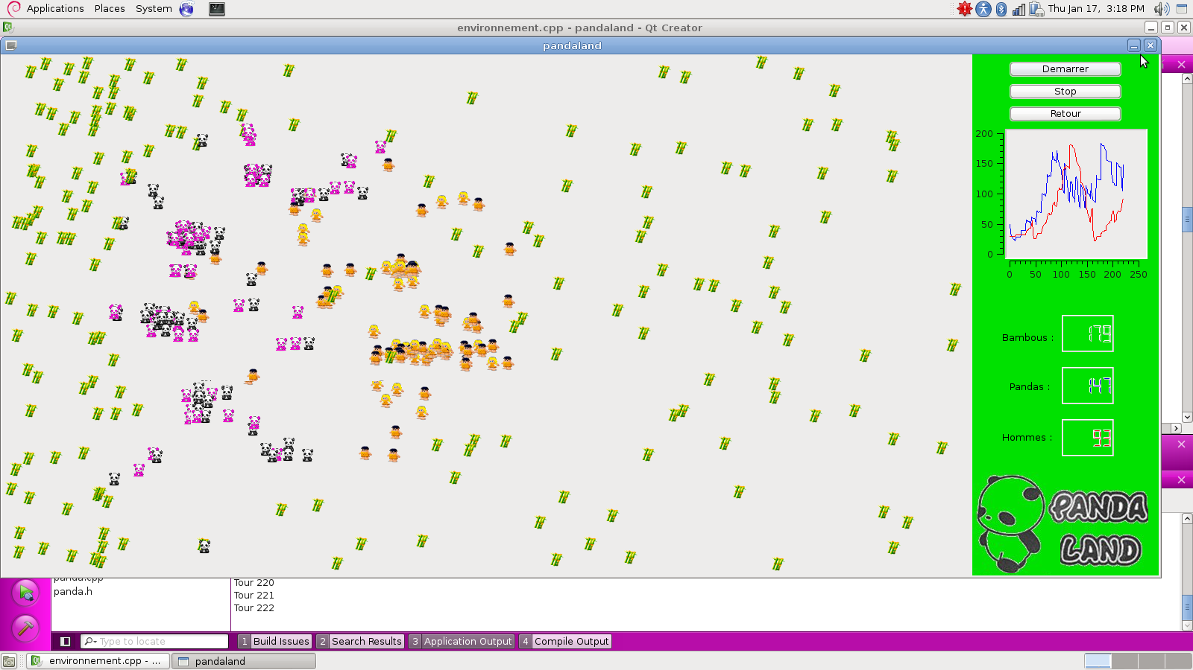

Ici on observe clairement sur les courbes des résultats similaire au modèle lotka volterien.
Cet exemple nous permet aussi d'illustrer l'attitude communautaire de nos espèces, en effet elles se promènent en groupe et forment des tribus. L'exemple suivant nous permet d'observer ce que l'on appelle un “fight”, en effet les deux espèces sont géographiquement en opposition par rapport à leurs objectifs de nourriture et les tribus se rencontrent créant alors une “bataille” lors de laquelle les hommes mangent plein de pandas alors que les pandas ont pour seule défense de se reproduire et de manger le plus de bambous possible.
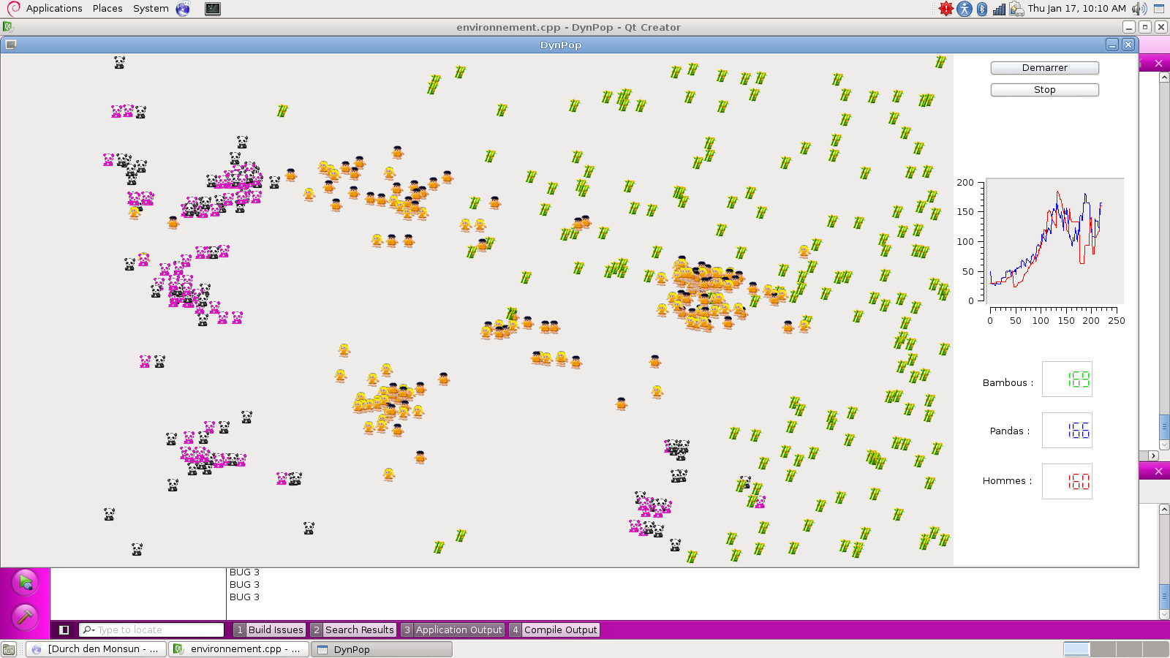

Ici les pandas se dirigent vers la droite, cherchant à rejoindre la partie de l'enclos pourvu de bambous, alors que les hommes se dirigent vers les pandas dans le but de se sustenter. Ici l'affrontement, le “fight” est inévitable.

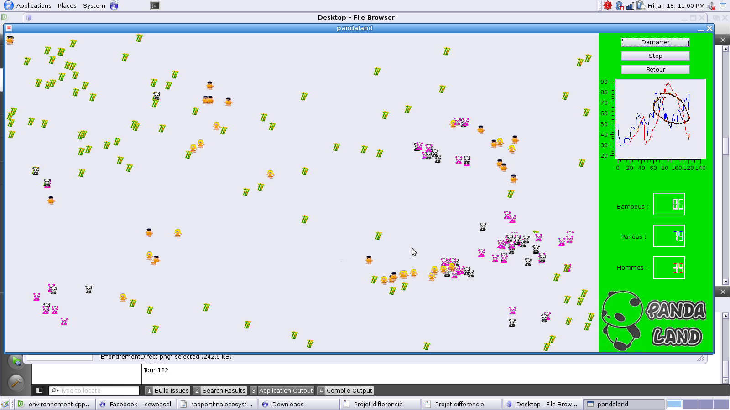

Entouré, on observe la période qui suit la sécheresse. On remarque bien une forte diminution de la population de pandas à laquelle fait suite une forte diminution de la population des hommes. Ces évolutions sont similaires au cadre normal d'observation, car notre sécheresse est un peu courte.

Enfin voici un exemple d'effondrement du système, car les hommes étaient en nombre trop important lors de l'initialisation.
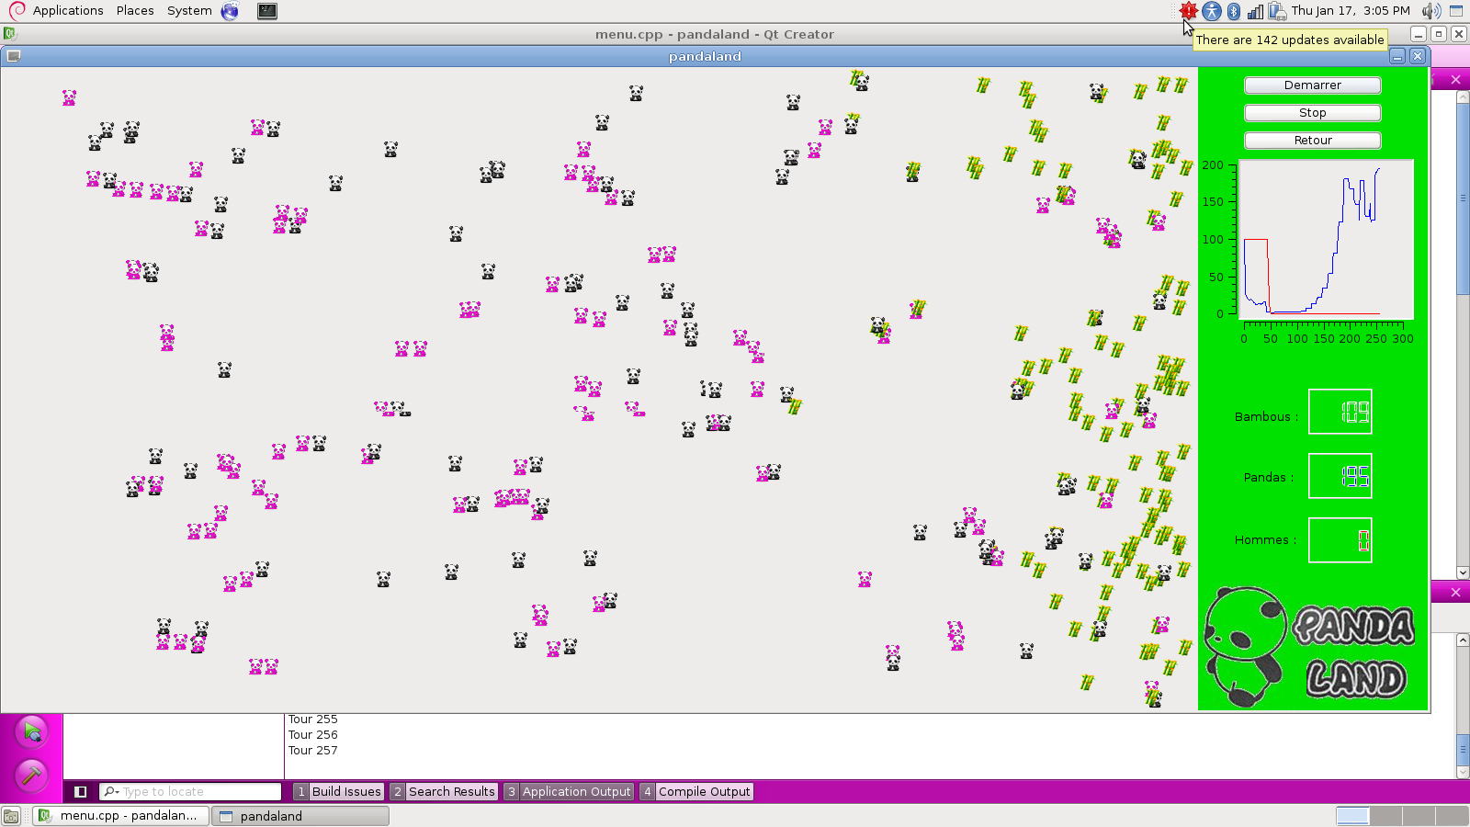

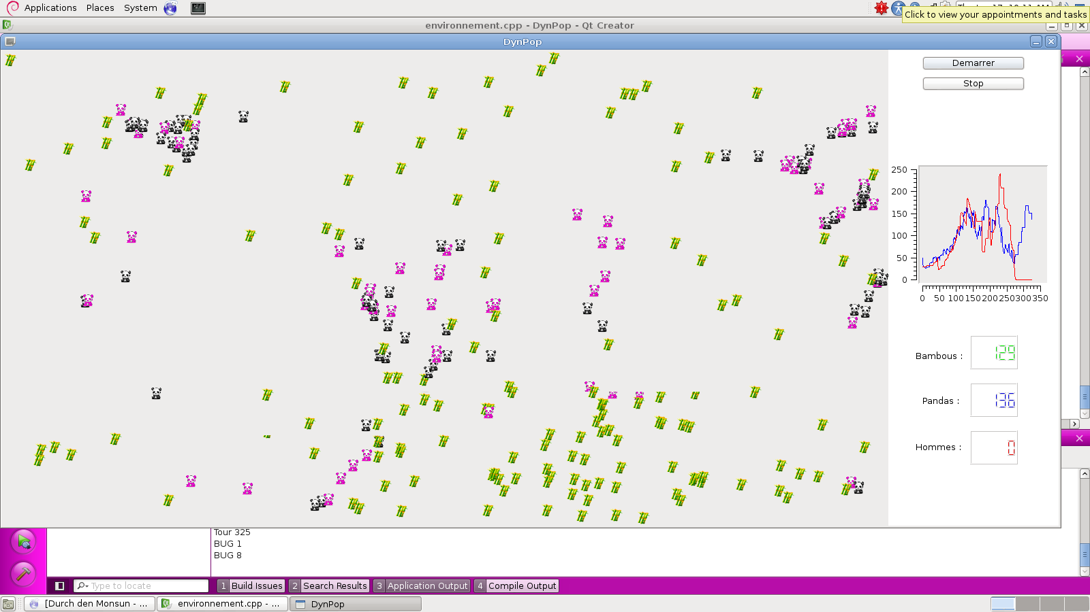
Ici, un exemple où, suite à une forte diminution de la population des pandas, les hommes ont disparu.
Et enfin un cas particulier étonnant, une double extinction, qui arrive lorsque les pandas sont isolés des bambous par la tribu des hommes. Le combat est inévitable, et si les pandas ont voyagé longtemps avant de rencontrer les hommes, la probabilité pour que l'espèce s'éteigne est grande. On observe des cas où la chute de population est vertigineuse, mais le système repart, et d'autres où la chute de population est trop grande, interdisant aux pandas de survivre et les hommes dépérissent vite une fois les pandas disparus.
Ici le screen nous montre d'abord une chute vertigineuse des populations (1), puis le système semble repartir, mais une nouvelle bataille des tribus vient à bout de la population des pandas qui s'eteint, suivie presque aussitôt par l'extinction de celle des hommes(2).

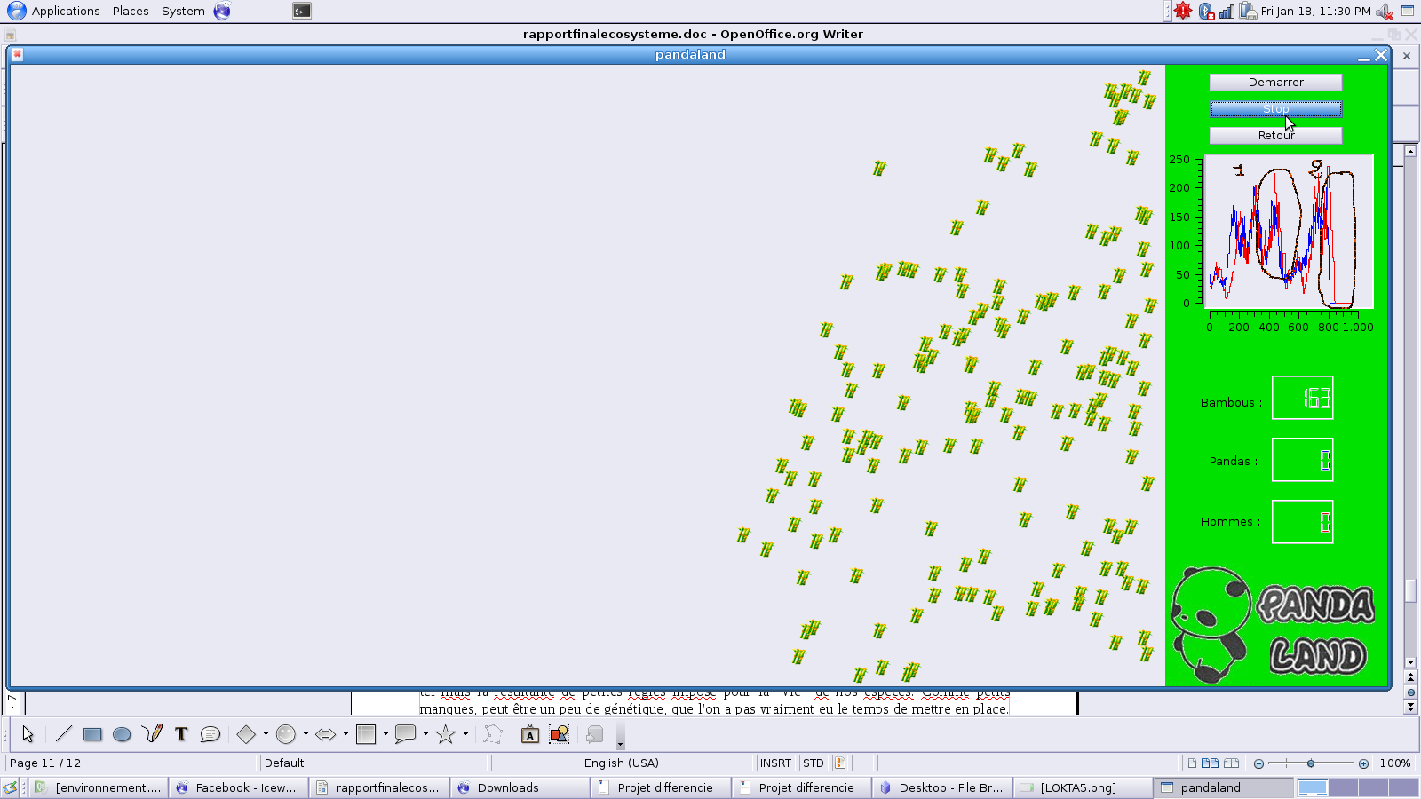

Conclusion
En conclusion, nous sommes fiers de pouvoir présenter un programme fonctionnel qui permet d'observer des comportements a priori autonomes, puisqu'ils ne sont pas programmés en tant que tels mais la résultante de petites règles imposées pour la “vie” de nos espèces. Comme petits manques, il y a peut être un peu de génétique, que l'on n'a pas vraiment eu le temps de mettre en place, mais qui aurait pu être un élément très intéressant qui serait venu enrichir notre rapport avec des questions comme : quelles incidences a le genotype de nos individus sur l'évolution de la population. Comment gérer la transmission des gênes des parents aux nouveaux individus, etc.

Conclusion personnelles

DURECU Guillaume :
J’ai trouvé ce projet très intéressant dans le sens ou il permettait de retrouver des modèles d’évolution déjà établis en codant nous même un environnement. Il est très plaisant de retrouver des modèles connus comme « Verhulst » ou « Lotka-Volterra ». Ceci tout en étant libre de choisir nos espèces. La durée du projet était largement suffisante. Ce qui nous a permis de concilier partiels, projets et autres travaux. Un sujet intéressant accompagné d’une deadline très respectable et un groupe sur qui on peut compter a fait de ce projet une expérience enrichissante pour moi et mes collègues.

TINELLI Xavier :
Lors de ce projet comme pour chacun de nos projets, j'ai aimé le travail de groupe, une organisation plus efficace que jamais je n'avais eue jusqu'alors. Les nouvelles technologies, QWTplot, sont un plaisir à découvrir. La satisfaction de voir le système d'entité dirigé par peu de règles élémentaires, se développer, recréer des attitudes animales que l'ont pourrait croire réelles est vraiment grande. Je suis également fier de notre premier livrable, pour lequel le rapport avait une qualité que je/on n'avait jamais réussie à atteindre. Les difficultés usuelles sont les corrections des erreurs liées au vector, ou bien au dépassement de mémoire. Mais une nouvelle s'est présentée à nous, en effet Qt n'acceptait qu'un nombre restreint de variables que l'on ne pouvait pas dépasser, nous obligeant par exemple à réduire le nombre d'images servant à rendre le programme plus attrayant.
Enfin pour ma part j'ai aimé retravailler à la main nos images pour les personnaliser et notamment créer les femmes à partir des hommes. Simple coloration pour les pandas; il a fallu recréer entiérement les femmes à partir de l'image des hommes.

BELLUOT Vincent :
J’ai vraiment apprécié travailler sur ce projet et cela pour divers raisons.
Le premier point très fort fut le groupe. En effet, travailler avec mes amis Xavier, Guillaume et Yoan fut une expérience enrichissante. Il y a eu une très forte collaboration entre chaque personne. Tout le monde s’est investit et je suis fière de ce qui en ressort. Nous n’avions jamais travaillé ensemble jusqu’à présent et j’espère que ce ne sera pas la dernière.
Le deuxième point fut le sujet. En effet, la dynamique des populations est un sujet actuel et très important pour la compréhension de notre monde. Le système de proie-prédateur a été étudié très rigoureusement par de nombreux scientifiques et je comprends mieux pourquoi.
Le troisième point fut notre programme. Nous n’avons pas mis beaucoup de temps pour trouver nos animaux. Ayant comme surnom à l’EISTI « panda » et mes amis aimant tout autant ces animaux, nous avons choisis très rapidement ces êtres. De plus, l’idée de représenter comme prédateurs les hommes fut une très bonne idée. En effet, pour moi, je vois cela comme une attaque contre certains êtres humains qui tuent les pandas pour leurs fourrures ou leurs viandes.
Dernier point très fort fut l’ambiance. Nous n’avons jamais travaillé sous pression. C’est-à-dire que chaque rapport s’est fait à l’avance. Même le programme s’est fait longtemps à l’avance. Ainsi, même si nous devions modifier certaines choses à la dernière minute, nous avons toujours été dans les temps sachant que l’on prenait aussi des pauses histoire de ne pas se prendre trop la tête.
J’ai vraiment aimé travaillé sur ce projet pour tous ses aspects et je suis content d’avoir pu participer à celui-ci.

SUC Yoan :
Lors de se projet j'ai du changé d'équipe, ce qui n’a pas été facile à aborder.
Et je suis ravi d'avoir trouvé des coéquipiers qui m'ont accueilli a bras ouverts et avec lesquels le travail d'équipe à été efficace. Sur ce projet, j'ai pu me familiariser avec QT et QWT que je n'avais jamais vu auparavant.
Enfin, même si j'ai beaucoup stressé pendant la periode des partiels, il est vrai que les deadlines n'étaient pas trop difficile a tenir et le but du sujet m'a beaucoup plus, c'est toujours très agréable de retrouver soit meme des résultat que d'autres avaient trouvé avant nous.*

